
МИНОБРНАУКИ РОССИИ
Федеральное государственное бюджетное образовательное учреждение
высшего образования
«МИРЭА − Российский технологический университет»
РТУ МИРЭА
Институт информационных технологий (ИИТ)
Кафедра практической и прикладной информатики (ППИ)

ОТЧЕТ ПО ПРАКТИЧЕСКОЙ РАБОТЕ
по дисциплине «Моделирование бизнес-процессов»

Практическое занятие № 21

Студент группы ИНБО-01-17 | ИВБО-20-23, Деревянных В.С. | (подпись)
Преподаватель | Никулина Н.О. | (подпись)
Отчет представлен | «03» декабря 2025г.

Москва 2025г.
Цель занятия: построение процессно-событийной модели на основе выданного варианта.
Постановка задачи:
- сформировать текстовое описание на основе наименования процесса и трех его крупных (сложных) функций, определив роли (возможно, организационные единицы). При формировании текстового описания учесть, что сложные функции должны быть декомпозированы;
- построить процессно-событийную модель верхнего уровня, провести декомпозиции сложных функций, обеспечить ветвление с применением логических правил;
Результат работы: построенные и сохраненные в файле текстового формата текстовое описание бизнес-процесса, модели бизнес-процесса, презентация бизнес-процесса, представленные преподавателю в конце практического занятия в виде отчета.
Ход работы:
Бизнес-процесс «Производство мягкой мебели на заказ» направлен на выполнение заказов клиентов с учетом их индивидуальных требований и предпочтений. Процесс начинается с поступления заказа от клиента, который указывает параметры будущего изделия. Менеджер по продажам принимает и оформляет заказ, после чего передает его в производственный отдел. Производственный отдел анализирует заказ, составляет чертежи и 3d модели. После окончательного согласования с клиентом о форме и материале изделия начинается процесс изготовления мебели.
На первом этапе выполняются распиловочные операции деталей каркаса, затем производится сборка этих деталей. После сборки устанавливаются наполнители и фурнитура, а затем выполняется обивка изделия. По завершении сборки и обивки проводится внутренний контроль качества. Если изделие не проходит проверку, его возвращают на доработку, после чего оно повторно проходит контроль. Когда мебель соответствует установленным требованиям, она считается готовой.
После изготовления мебель передается в отдел логистики. Логисты согласовывают с клиентом дату и время доставки, оформляют необходимые документы и организуют транспортировку. В течение трёх рабочих дней осуществляется доставка мебели клиенту. После получения изделия клиент подтверждает его получение и качество. На этом бизнес-процесс завершается.
В процессе участвуют следующие роли: клиент, менеджер по продажам, проектировщик, мебельщик, водитель и грузчики. Инициирующим событием является поступление заказа от клиента, а завершающим событием — доставка мебели и подтверждение её получения клиентом. Целью процесса является изготовление и доставка мебели в соответствии с параметрами, указанными клиентом, в установленные сроки и с соблюдением стандартов качества.
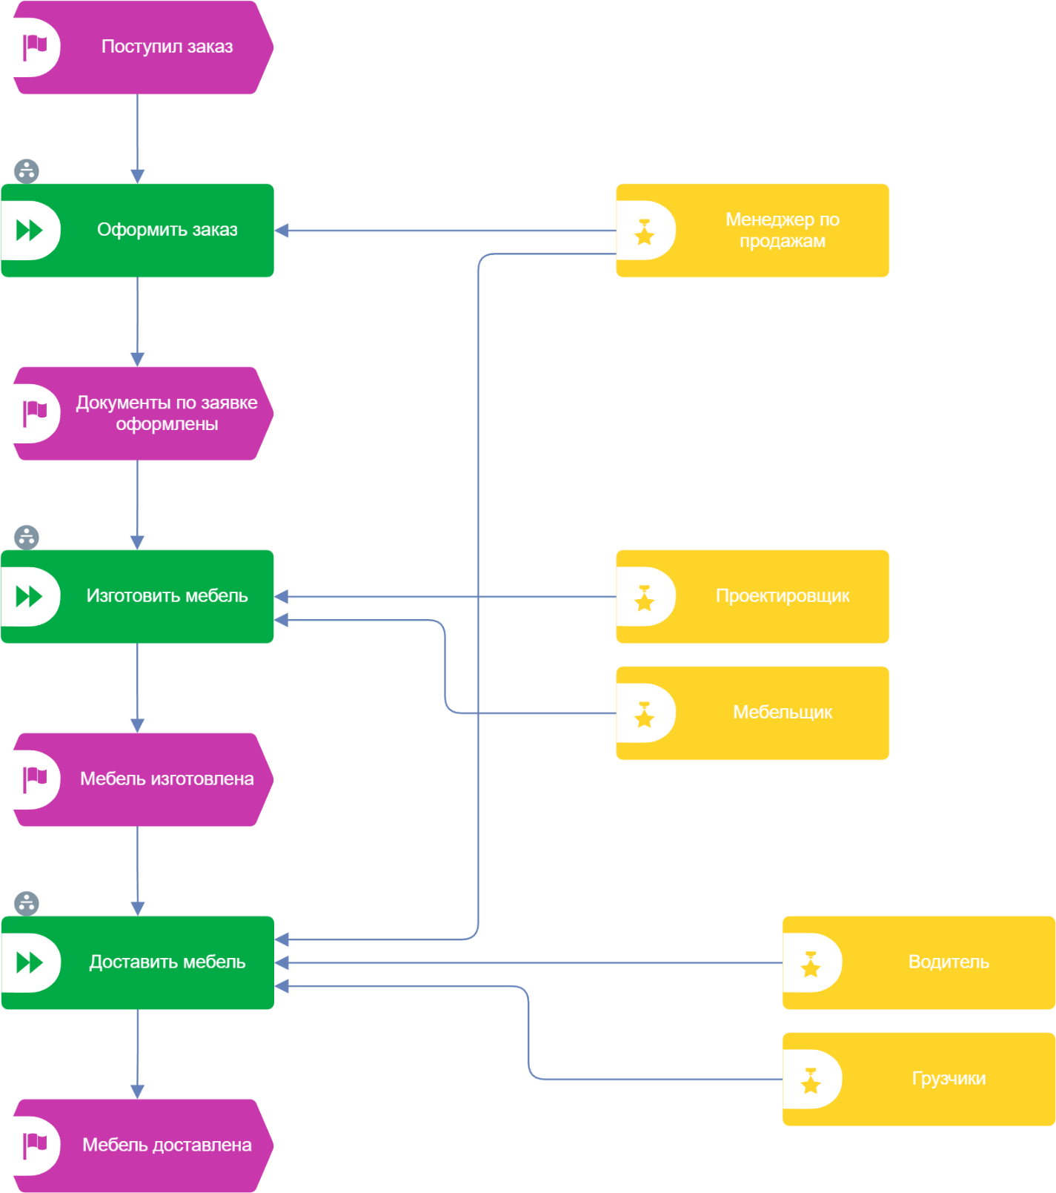
Рисунок 1 – Процессно-событийная модель производства мягкой мебели на заказ ООО «МебельСтрой» (верхний уровень)
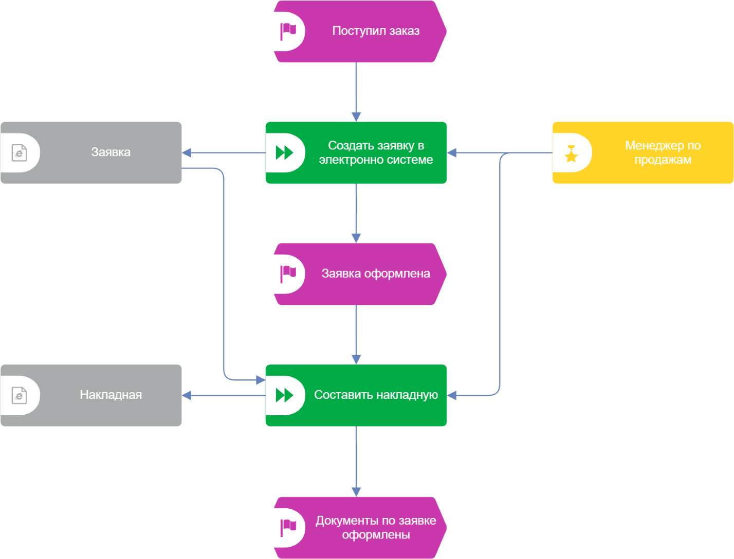
Рисунок 2 – Декомпозиция функции - Оформить заказ
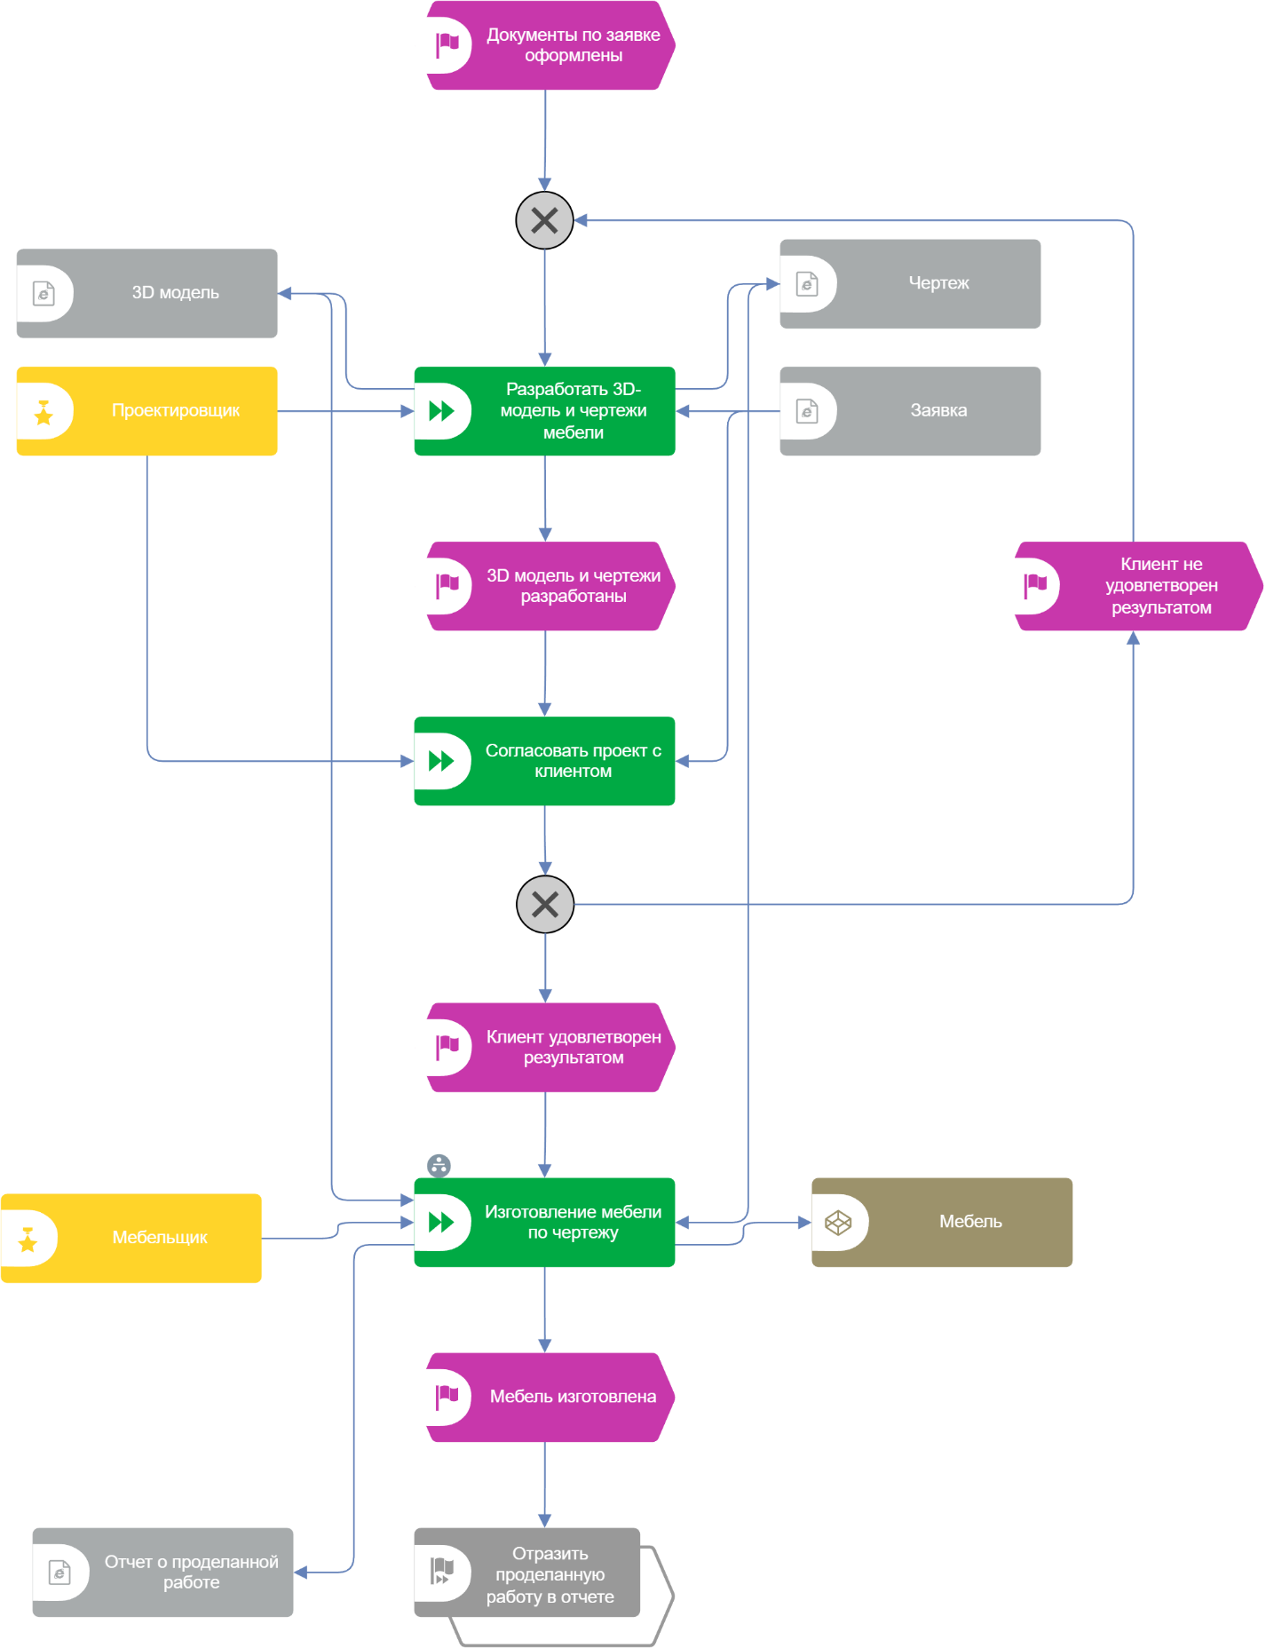
Рисунок 3 – Декомпозиция функции - Изготовить мебель
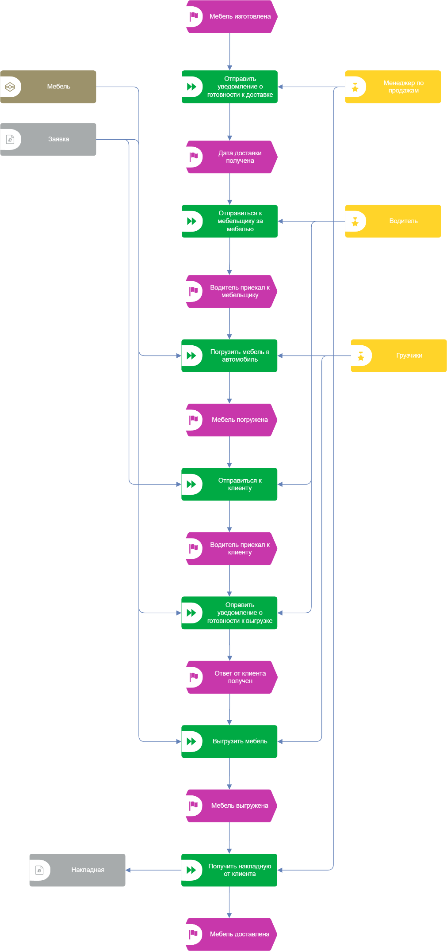
Рисунок 4 – Декомпозиция функции - Доставить мебель
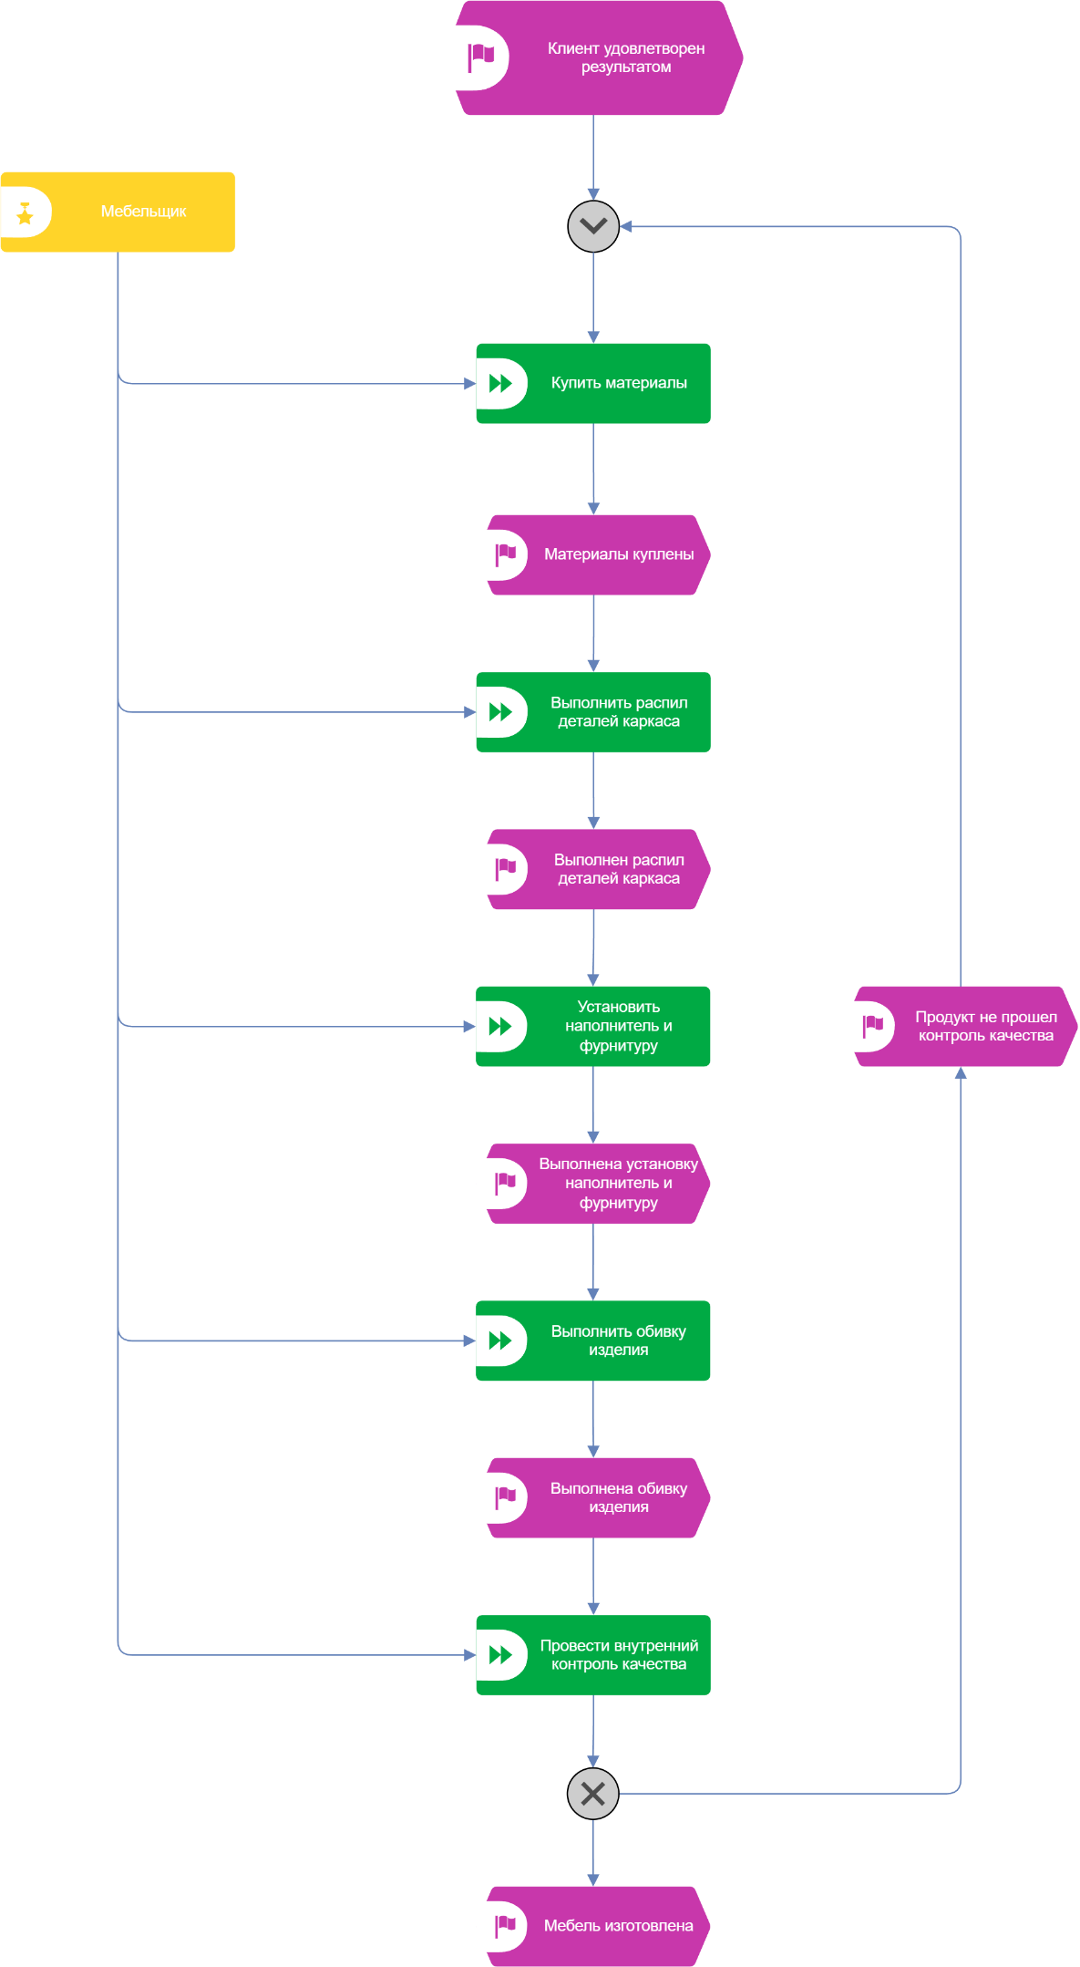
Рисунок 5 – Декомпозиция функции - Изготовление мебели по чертежу
Список использованных источников и литературы:
Основная литература
- Моделирование бизнес-процессов [Электронный ресурс]: учебное пособие / Ю. В. Кириллина, И. А. Семичастнов. — М.: РТУ МИРЭА, 2022.
- Кириллина Ю. В., Черняускас В. В., Леонов Д. А., Лентяева Т. В. Моделирование бизнес-процессов [Электронный ресурс]: рабочая тетрадь. — М.: РТУ МИРЭА, 2023.
- Моделирование бизнес-процессов: учебник и практикум для академического бакалавриата / О.И. Долганова, Е.В. Виноградова, А.М. Лобанова; под ред. О.И. Долгановой — М.: Издательство Юрайт, 2020 — 289 с. — Серия: Бакалавр. Академический курс
Дополнительная литература
- Грекул В. И., Коровкина Н. Л., Левочкина Г. А. Проектирование информационных систем [Электронный ресурс]: Учебник и практикум для вузов. — Москва: Юрайт, 2020. - 385 с.
- Каменнова М. С., Крохин В. В., Машков И. В. Моделирование бизнес-процессов. В 2 ч. Часть 1 [Электронный ресурс]: Учебник и практикум для вузов. — Москва: Юрайт, 2021. — 282 с.
- Сильвер Б. BPMN – Метод и стиль / Брюс Сильвер; Пер с англ. — 2-е изд. — Астана: Zerde Publishing, 2025 — 188 c.
Интернет-ресурсы
- Элементы нотации BPMN. — Официальный сайт компании ELMA, разработчика BPMS-систем URL: https://www.elma-bpm.ru/bpmn2/7_2.html
- Нотация BPMN — Проектирование организации. Business Studio URL: https://www.businessstudio.ru/wiki/docs/current/doku.php/ru/csdesign/bpmodeling/bpmn_notation
- Борознов О. Введение в BPMN — Официальный сайт компании Optimacons https://www.optimacons.info/kb/course.php?LESSON_ID=63

